Подразделение: ___LeverX______ Дата наблюдения: 4.09.2020

КАРТА

фотографии рабочего дня № 11/110-1__

Ф.И.О. _Проверунчик Д.Е.______________________

Специальность _____проверунчик____________

Профессия _______проверунчик___________________
(код, наименование)
Наименование основной работы: _________проверунчик____________________

Организация рабочего места
(характеристика рабочего места)
_________________________________________________________________________________________
_________________________________________________________________________________________
_________________________________________________________________________________________

№ | Наименование работы | Код работы | Время окончания наблюдения,  ч. мин | Продолжительность  мин | Примечание
 | Начало рабочего дня |  | 8:00
 | Получение задания, разговор с менеджером | Т_{оп} | 8:10 | 0:10
 | Включение компьютера, вход в систему | Т_{пз} | 8:14 | 0:04
 | Обдумывание задачи, поиск путей решения | Т_{оп} | 8:25 | 0:11
 | Общение с коллегами по нерабочим вопросам | Т_{пр} | 8:35 | 0:10
 | Изучение информации, чтение инструкций | Т_{оп} | 9:11 | 0:36
 | Время на соц. сети, чаепитие | Т_{пр} | 9:30 | 0:19
 | Написание кода | Т_{оп} | 11:00 | 1:30
 | Обед | Т_{отл} | 12:00 | 1:00
 | Написание кода | Т_{оп} | 13:10 | 1:10
 | Тестирование, поиск ошибок | Т_{оп} | 14:20 | 1:10
 | Планерка | Т_{оп} | 14:28 | 0:08
 | Чтение писем, задач в трекере | Т_{оп} | 14:40 | 0:12
 | Написание кода | Т_{оп} | 16:50 | 2:10
 | Выключение компьютера | Т_{пз} | 16:55 | 0:05
 | Уборка рабочего места. Уход с работы. | Т_{орг} | 17:00 | 0:05

ИТОГО: _________________________
1.Подготовительно-заключительное время, Т п-з _Т_{пз} = 9 минут
2.Время обслуживания рабочего места, Т орг _Т_{орг} = 5 минут________
3. Оперативное время, Т оп _Т_{оп} = 437 минут_______
4. Время перерывов в работе, Т пер: _Т_{пер} = 89 минут____
- регламентированные перерывы _Т_{отл} = 60 минут_______
- нерегламентированные перерывы _Т_{пр} = 29 минут__________

_архитектор____________________________________ ________________ Бесман А.А. ___________________
(должность руководителя подразделения) (подпись) (Ф.И.О.)

__ middle разработчик ПО___________________________________ ________Иванов И.И.________ ___________________
(должность исполнителя) (подпись) (Ф.И.О.)

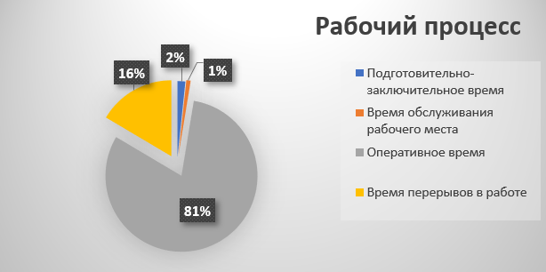 | Т_{оп} = 437 минут  Т_{см} = 540 минут  К_{и} = 0.81
По замеренным данным было определено, что сотрудник выполнял полезную работу 81 процент времени от смены, что составляет 7:17 минут, оставшееся время использовалось на Подготовительно-заключительное время – 9 минут, обслуживание рабочего места – 5, обед – 60, личное – 29 минут. Из всего это было потеряно 29 минут рабочего времени. Сотрудник либо должен успевать делать эти дела во время обеда, либо компании требуется блокировать трафик на нерабочие программы.

